可以结合老师文件里面的day9文件一起分析，并理解。本文档里面每个字都有用。
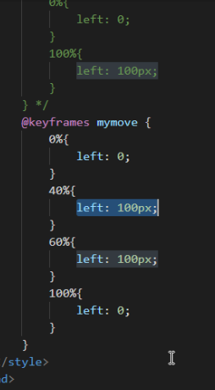
前面的百分比是吧设的2s分的比例，这可设停顿动画效果
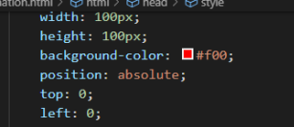
要定位，除了固定要用fixed，其他都用绝对，子绝父相是有父的前提
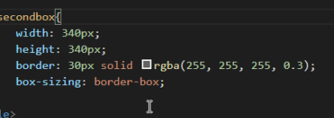
透明的使用
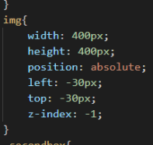
z-index的使用与作用
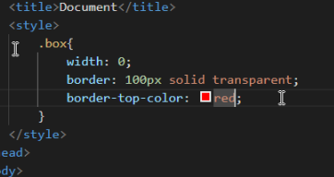
没有设为ie盒子，因此所设的宽度为内容宽度，因为内容撑出宽度，设三角形则应该使内容为0，边框宽度为大点，再设三边透明即可，一边有颜色即可

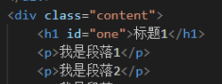
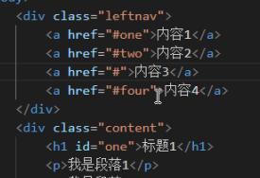
one对应one，这部分就叫做锚点定位
即点击一个地方，可以跳到一个地方
锚点定位利用的也是a标签
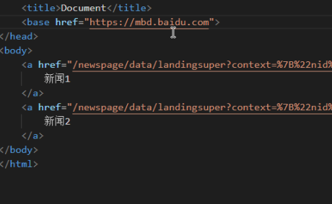
base标签也是利用a标签实现跳转，然后使跳转代码简写的作用，写跳转的网页的公共代码
即字体样式不适用中文，而是采用unicode编码
html笔记针对的是写网页的内容，即body标签里面的内容
其他老师给的笔记是网页内容的修饰
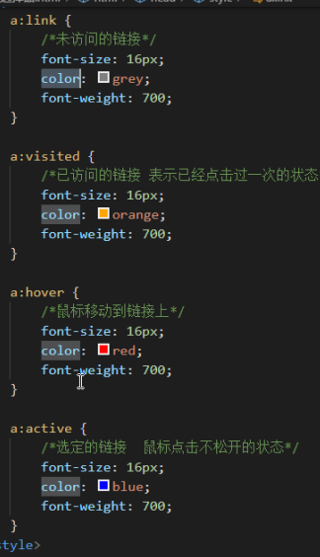
active必须在hover的后面
链接伪类选择器
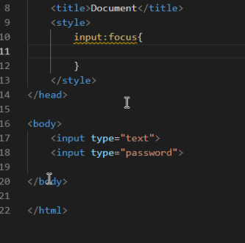
目标伪类选择器
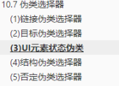
伪类选择器都要好好复习，写一下
链接伪类选择器除了hover，都只能对a
标签使用
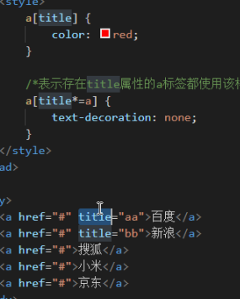
选中有title属性的a标签，title属性是鼠标移入要显示的东西，所有标签都可以使用title属性
此title属性为标签属性，不是css属性，不能放在css里面写
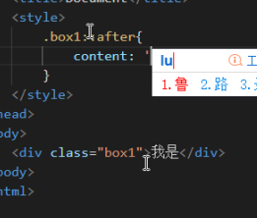
伪类选择器用： 伪元素选择器用：：

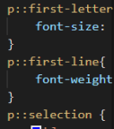

伪元素选择器就是这5个， 里面可以写任何样式

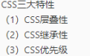看看

行内和行内块级标签是由内容撑出宽度，块级标签不是

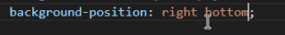
背景图片位置：水平 垂直

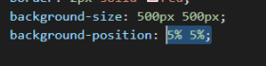
距离左边5% 距离顶部5% 。设置为大小时同理
正值：右移，下移；
负值：左移，上移
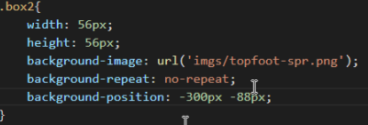
背景切割，正值：右移，下移；
负值：左移，上移

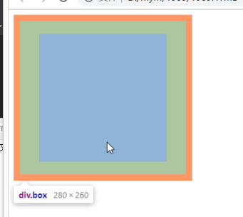
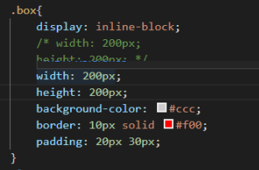
标准盒子时：设的宽高为内容的宽高，实际宽高等于内容+padding+边框;
ie盒子：设的宽高为盒子实际宽高。
盒子组成：内容、内边距、边框？
上下 左右的内边距设置
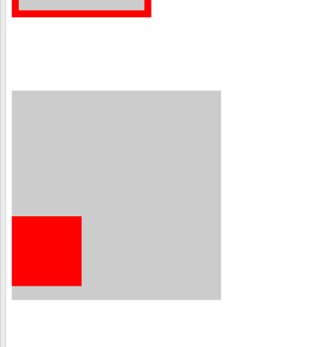
外边距合并
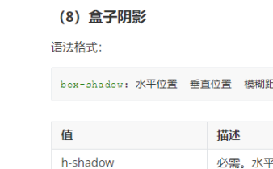盒子阴影，看看

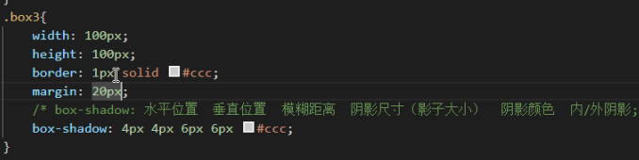
比如
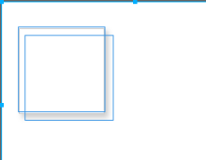
阴影实质是由盒子偏移形成的

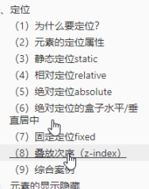
- 在定位里面，因此使用8时首先得有定位
需要哪个属性，可以直接百度查找资料，基本都有专门的一个网页将该属性

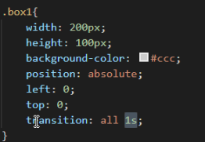
要box1的属性效果有过渡效果，就对box1设过渡
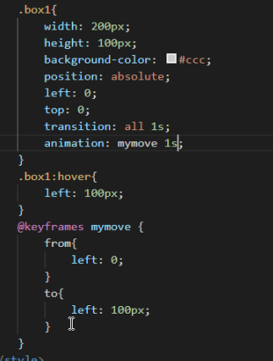

动画与过渡，动画也可实现过渡的效果

transform和transition的区分以及各自的效果

弹性布局本身有自适应的效果。自适应：网页的内容随着窗口的缩放，可以跟着缩放，保持不乱。
pc端页面自适应的方法：
1.宽度设百分比
（对最大的div即网页设宽度，然后对里面所有的内容的宽度设百分比，一般高度不设，因为不知道网页到底写多少，有多高）；
2.媒体监测
（首先head里面的meta代码补全，再使用@meta...，若在@meta里面写了三种网页样式，比如<480px;480-750px;751-1800px..则说明有三种样式的页面，则就需要写三个css，再用link进行引入）
移动端的自适应方法：
可以设置宽高，修改宽高单位即可，常用单位为rem、vw等，因此移动端页面比pc端页面好写。

css有三种引入方式；js也有三种引入方式，只不过css写在head标签里面的style里面，而js写在body标签里面所有内容之后的script标签里面.

标签+样式+标签加载太慢导致网速太慢，用户体验不行，因此css写在head里面，变成样式+标签浏览器解析流程，js是写逻辑与功能，放在前面可能导致加载量过大而加载过慢，放在后面提高用户体验，所以最好的解析流程是：样式css+标签+js。

了解view框架

